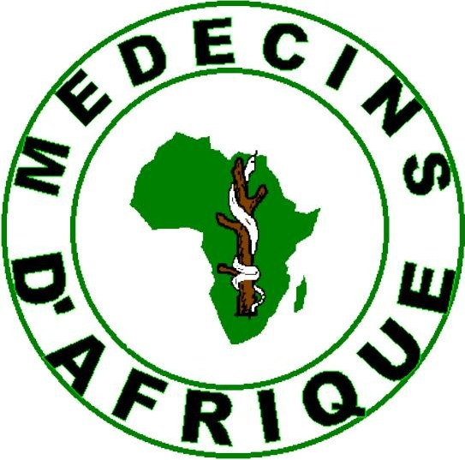 | Le Fonds Mondial offre des millions de moustiquaires imprégnées d’insecticide à Médecins d’Afrique pour une vaste campagne de lutte contre le paludisme à l’échelle du Congo

La réception de ces moustiquaires, qui marque le coup d’envoi du projet de lutte contre le paludisme à l’échelle du Congo engagé par Médecins d’Afrique et le Ministère de la Santé avec le soutien financier du Fonds Mondial, a fait l’objet d’une retransmission dans les médias :

- Annonce au JTV Congolais du 23/03/2011, que vous pourrez consulter à l’adresse : http://dai.ly/g7XNPz
- Article dans le journal « Les Dépêches de Brazzaville » du 21/03/2011


